Trump en el Capitolio. Desigualdad, enemización y democracia representativa
escrito por
Pablo Font Oporto
-
12 Febrero 2021
Pablo Font Oporto. Fue toda una metáfora. La irrupción espiritual de Trump en la sede de las dos cámaras del Parlamento estadounidense a través de sus exaltados seguidores el pasado 6 de enero es un auténtico símbolo de la aspiración nacionalpopulista encarnada en el multimillonario empresario que ha revolucionado el liderazgo político en estos años: la aspiración de concentrar todo el poder para poder alterar, incluso, la realidad.
Mucho se ha hablado sobre las causas del ascenso y triunfo de Trump, su modo de gobernar y las consecuencias que deja tras de sí su negativa a reconocer la legitimidad de su derrota.
Todos los análisis, incluidos casi todos los que ha ido recogiendo este blog, coinciden en la creciente desigualdad socioeconómica que viven las sociedades ricas y en particular la estadounidense, a partir sobre todo de la Gran Recesión de 2008. Evidentemente, existen también factores culturales como el supremacismo blanco, que se ve amenazado en un contexto además en que las clases medias han perdido capacidad adquisitiva como consecuencia de las consecuencias de la deslocalización globalista que ha dejado claras muestras en esta pandemia y que ya reflejara Clint Eastwood a través del ejemplo de Detroit en su magistral Gran Torino.
La construcción de la realidad a través de la posverdad y la presentación de hechos alternativos, el estilo chulesco y prepotente del mandatario, la enemización del adversario que polariza a la sociedad y su rechazo de todo aquello que pudiera tener algo que ver con el stablishment y las ideas cosmopolitas de la población urbanita de las dos costas (creencia en el cambio climático, defensa de la multiculturalidad, apertura comercial y cultural al exterior…) han caracterizado también su mandato.
El asalto al Capitolio animado, consentido y comprendido por el multimillonario expresidente es el resultado de todos estos factores. La existencia de grupos paramilitares de extrema derecha, alentados por un personaje que se expresaba a golpe de mensaje visceral en redes sociales, configuró una especie de autogolpe dantesco que portaba en sí mismo todas las debilidades que enfrenta quien cree que el relato puede construir la realidad por sí mismo.
No obstante, como apuntan también la gran mayoría de analistas, es difícil saber si se cierra una etapa o se abre más bien una nueva. Yo apostaría más bien por lo segundo, y en varios sentidos y ámbitos. Hoy nos atenderemos a Trump. Por lo que respecta a su visión, táctica y estrategia, no cabe duda de que se insertan en el mismo contexto de descontento que asola Occidente desde la quiebra de Lehman Brothers y que ha girado en los últimos años desde la izquierda populista hacia la extrema derecha nacionalpopulista de tintes neofascistas. La figura inspiradora de ese giro, alentado por el gurú Steve Bannon, ha sido precisamente el magnate estadounidense. Pero Trump no emerge en el vacío.
En efecto, el miedo y la incertidumbre ante los cambios acelerados que ha provocado la globalización ha derivado en rabia (tal como apunta González Faus), más aún cuando se pretende contemplar a las víctimas del sistema como causantes (inmigrantes, minorías discriminadas, medio ambiente…) de sus problemas. Tampoco ayuda, como veremos, que los demócratas utilicen de manera interesada y meramente simbólica estas cuestiones. Pero lo que está claro es que la desorientación del estadounidense blanco medio de interior le ha llevado a aferrarse al asidero más estable y claro: la identidad tradicional supremacista blanca-nacionalista-evangélica (lo wasp, vamos). El problema es que esa identidad está construida sobre el rechazo a lo diferente y lo que considera externo. Por tanto, es como echar petróleo al fuego: del miedo y la rabia se acaba en el odio.
La estrategia de la enemización, utilizada como táctica que permitió a Trump presentarse como un enemigo del stablishment de Washington pese a ser un personaje claramente vinculado a las oligarquías más influyentes del país, le permitió ganarse el voto de esos sectores enfadados con las élites cosmopolitas globalistas (neoliberales o socialdemócratas, eso daba igual) con un discurso políticamente incorrecto y, por tanto, aparentemente fresco. Lo “nuevo”, sin embargo, traía una peligrosa cola que ha ido traspasando todas las líneas rojas marcadas en las costumbres políticas de la potencia americana. El último reflejo de estas, tras el asalto, fue la anulación de varios vetos del presidente por parte del Senado y la inasistencia del presidente saliente a la toma de posesión del electo. Hechos sin parangón en la reciente historia estadounidense.
Sin embargo, una enseñanza a resaltar, que puede ser de gran provecho también en nuestra realidad española, es que el pluralismo tiene un límite: quienes no creen en el pluralismo. Lo afirma alguien tan poco sospechoso de extremismo como Adela Cortina: necesitamos mínimos morales. Si no, nuestra civilización perecerá. Al respecto, cabe resaltar que, como desarrollaré en artículos posteriores, es fundamental que empecemos por respetar los límites del planeta.
En segundo lugar, es preciso dar una llamada de atención sobre la crisis sin precedentes que atraviesan las democracias liberales representativas. Crisis que, evidentemente, tienen raíces económicas, pero también de agotamiento de un sistema político pensado para un mundo mucho más estanco. Al respecto, cabe advertir que las imágenes del 6 de enero, en blanco y negro podría ser los años 1930… El peligro de seguir repitiendo las dinámicas que tras la crisis del 29 llevaron al fascismo de entreguerras y a todo lo que vino detrás está ahí. No hay que bajar la guardia.
Al respecto, la construcción subjetiva de la realidad que permite también la destrucción del tejido social que había generado el neoliberalismo y que ha segmentado la comunidad política a tal punto de haber destruido no sólo la posibilidad de horizontes compartidos y la necesidad de trabajar por un bien común, sino incluso la posibilidad de ver la realidad desde relatos completamente diferentes, no ayuda evidentemente nada. Y las redes sociales son una autopista para estas tendencias. En efecto, ya avisó Trump de que iba a ganar. No cabía otra posibilidad. La construcción subjetiva de la realidad puede llevar a estos delirios, que pueden arraigar en las masas enfervorecidas y provocar consecuencias convulsas.
De este modo, la democracia se convierte en este esperpento cuando se deshumaniza al adversario y se traspasan todas las líneas rojas de respeto al otro. Y también cuando no se ponen límites a aquellos que no creen en ella. Si generas una sociedad posmoderna que no cree en nada y lo bates con la ignorancia, la manipulación y la demagogia etnocéntrica… sale esto.
En todo caso, “esto” no se ha acabado. Mientras el asalto sucedía, la carrera por la sucesión de Trump ya había comenzado en el interior del edificio. Pence soltaba lastre para poder ser elegible dentro de 4 años…. El propio Trump, gente de su entorno u otros líderes dispuestos a tomar las riendas del movimiento que ha despertado, pueden volver en 4 años. Esto puede ser un auténtico problema para el Partido Republicano, que se debate entre su línea clásica o la línea dura inaugurada por el narcisista multimillonario. En todo caso, dentro o fuera del Partido Republicano, él o sus herederos son un grave riesgo para este. Pues si es succionado, ligará su destino a aquél. Y si no, correrá el riesgo de condenarse a la irrelevancia en el corto plazo.
No, esto no se ha terminado. Más bien, es posible vislumbrar que esto no ha hecho más que empezar. Porque es cierto que los excesos de Trump han provocado una ola de rechazo que han acelerado su caída, pero las semillas que ha sembrado, resucitando los fantasmas de las peores tradiciones del Estados Unidos más profundo, pueden encontrar en los próximos años tierra fértil donde agarrar. Más aún porque Biden no resolverá las raíces del problema (la desigualdad socioeconómica) y seguirá “provocando” a este sector utilizando simbólica pero inoperativamente a las minorías (sin resolver realmente sus problemas, pero aparentando que las atiende, generando el efecto rebote en el supremacismo y la dinámica de la “queja de los blancos”. Pero también porque, como se tratará, este nacionalpopulismo de extrema derecha supone un peligroso antecedente, y más aún en medio de esta pandemia, para una respuesta que derive dentro de pocos años en ecoautoritarismos nacionalistas cuando el cuento del capitalismo verde de Biden no funcione. ¿O creen que las oligarquías nacionales renunciarán a utilizar a estos energúmenos para defenderse cuando el colapso sea inminente? Ahí veremos cuántos neoliberales siguen siendo globalistas. Y cuántos suspiran por un Trump en el Capitolio.
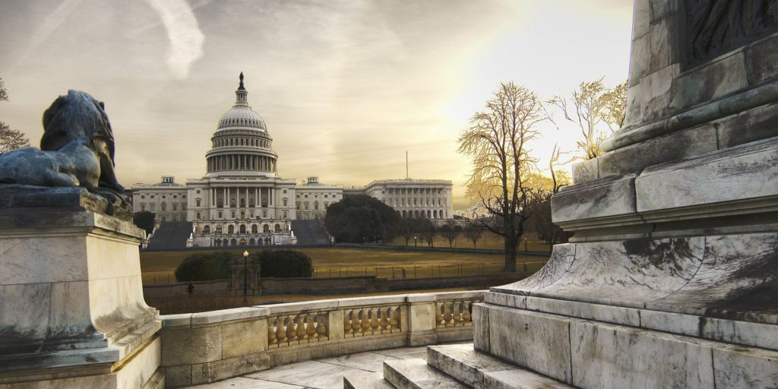
https://blog.cristianismeijusticia.net/2021/02/12/trump-en-el-capitolio-desigualdad-enemizacion-y-democracia-representativa

